*29.05.2025*

Прокуратурой Осиповичского района в выездном судебном заседании поддержано гособвинение по уголовному делу о хищении комбикорма из сельскохозяйственной организации

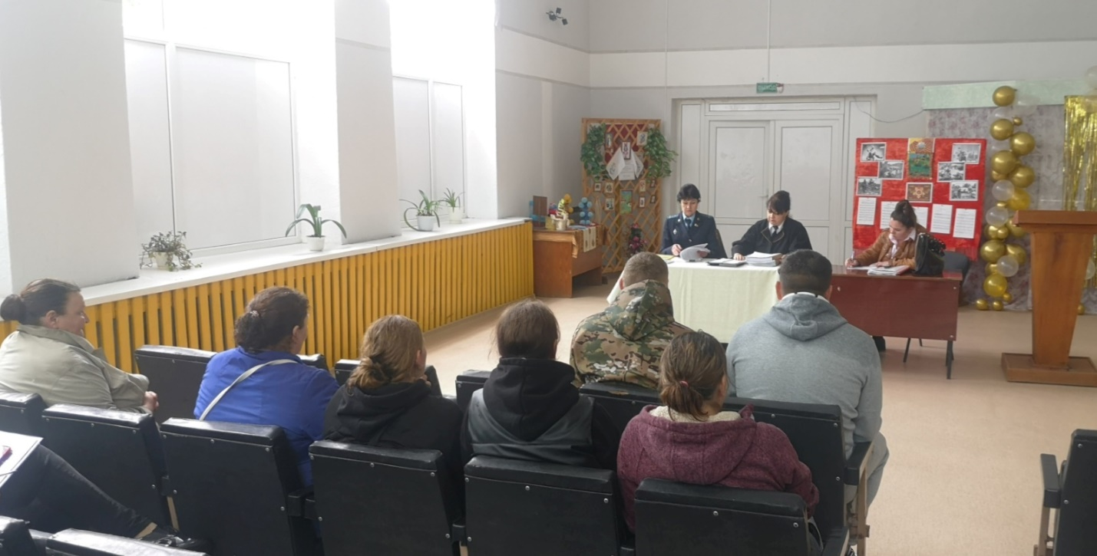

Прокуратурой Осиповичского района в выездном судебном заседании поддержано государственное обвинение по уголовному делу в отношении 33-летнего и 21-летнего жителей Осиповичского района, которым инкриминировано тайное похищение имущества (кража), совершенное повторно, группой лиц.

Как установлено в ходе судебного следствия, обвиняемые, выполняя в сельскохозяйственной организации работы по договору подряда, в период времени с января по февраль текущего года похитили из помещения молочно-товарного комплекса более 1000 килограмм комбикорма и муки собственного размола, предназначенных для выкормки крупного рогатого скота, причинив организации имущественный вред на сумму более 700 рублей.

Похищенное имущество изъято и возвращено сельскохозяйственной организации.

В судебном заседании обвиняемые признали вину в полном объеме, раскаялись в содеянном.

С учетом представленных государственным обвинителем доказательств суд Осиповичского района постановил обвинительный приговор.

На основании ч.2 ст.205 Уголовного кодекса Республики Беларусь обвиняемым назначено наказание в виде ограничения свободы сроком на 2 года каждому с направлением в исправительное учреждение открытого типа.

Суд применил к ним акт «Амнистии», освободив от наказания частично на 1 год.

К одному из обвиняемых суд присоединил не отбытое наказание по предыдущему приговору в виде лишения права заниматься деятельностью, связанной с управлением транспортными средствами,   
на срок 4 года 3 месяца 11 дней.

Приговор в законную силу не вступил, может быть обжалован  
 и опротестован в апелляционном порядке.

***СПРАВОЧНО: часть 2 статьи 205 Уголовного кодекса Республики Беларусь – предусматривает наказания в виде штрафа, или исправительных работ на срок до 2 лет, или ареста, или ограничения свободы на срок до 4 лет, или лишения свободы на тот же срок.***

Помощник прокурора

Осиповичского района Светлана Андриевская